DST
Mathématiques

Durée : 0,75 h

Pour chaque question, une seule réponse est correcte. Toute réponse doit être justifiée. Le détail des calculs doit figurer sur la copie. La réponse choisie doit figurer clairement sur la copie.

Exercice 1 :

Résoudre les équations ou inéquations suivantes :

Exercice 2 :

- Déterminer la fonction affine telle que : et .

- Voici la représentation graphique d’une fonction affine. Déterminer graphiquement son coefficient directeur () et son ordonnée à l’origine ().

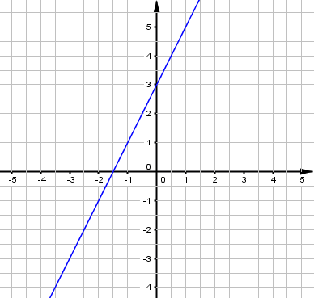

  - et

  - et

  - et

